**哈尔滨工业大学**

**硕士学位论文开题报告**

**（模板）**

**题 目：基于深度学习的非接触式掌纹识别算法研究**

**院 （系） 计算机与科学技术学院**

**学 科 /专 业 计算机与科学技术**

**导 师 卢光明**

**研 究 生 杨锦洋**

**学 号 18S051015**

**开题报告日期 2019年9月20日**

**深圳校区教务部 制**

目 录

1 课题的来源及研究的目的和意义 1

1.1课题来源 1

1.2研究的目的和意义 2

2 国内外研究现状及分析 4

2.1国外内研究现状 4

2.2国内外文献综述及简析 5

2.2.1接触式掌纹识别研究现状 6

2.2.2非接触式掌纹识别研究现状 9

3 主要研究内容及研究方案 13

3.1研究内容 13

3.1.1预处理 13

3.1.2特征提取 13

3.1.3匹配与识别 13

3.2研究方案 14

3.2.1预处理 14

3.2.2特征提取 15

3.2.3匹配与识别 16

4 预期目标 17

4.1预期目标 17

5 已完成的研究工作及进度安排 17

5.1已完成的研究工作 17

5.2进度安排 17

6 已具备的研究条件和所需条件及经费 18

6.1实验室条件和经费保障 18

7 预计困难及解决方案 18

7.1预计困难与技术难点 18

7.2解决方案 18

参考文献 20

# 1 课题的来源及研究的目的和意义

## 1.1课题来源

传统的身份识别技术可以分为两类：基于令牌（如物理钥匙、身份证和护照）和基于知识（如密码）。然而这些方法都有很大的局限性，既潜藏许多安全隐患，也不方便使用，给用户增加了许多不必要的麻烦，例如身份证忘记携带或忘记密码等。随着商务与办公的日渐电子化，一种安全可靠而又便捷的个人身份自动识别和鉴定技术成为了迫切的需求。

生物特征识别是指基于人体固有的生理特征（指纹、掌纹、虹膜、面相、DNA等）或行为特征(步态、击键习惯等)，使用计算机来进行自动化个人身份鉴定的技术，掌纹识别技术就是其中之一。使用生物特征识别技术，可以很好地满足便捷身份识别的需求。而掌纹识别由于其纹理信息丰富、识别步骤简洁、设备成本较低等特点，更加适用于电子化个人身份认证，其应用前景不言而喻。图1展示了掌纹识别的一种应用方式。在个人身份认证过程中，使用集成于智能手机或嵌入式设备上的掌纹识别系统代替传统的认证方式，使得认证过程便捷了许多，提高了用户体验。

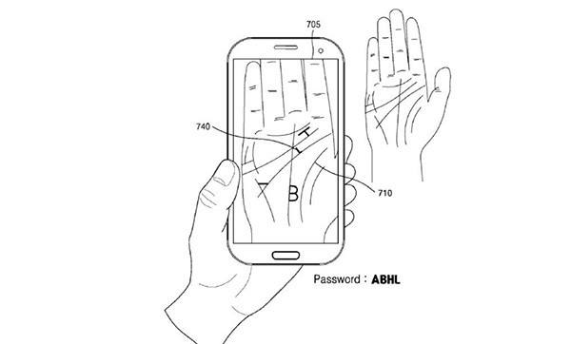

图1.掌纹识别应用示意图

总的来说，掌纹识别技术为个人身份识别鉴定提供了稳定可靠、安全准确、简易便捷的电子化方案，使得传统基于令牌和基于知识的方案相形见绌。因此，掌纹识别技术具有重要的应用价值和前景。

## 1.2研究的目的和意义

生物特征识别提出至今，已有许多方案被研究，包括指纹识别、虹膜识别、人脸识别、语音识别等。这些方案各有自身的优缺点，而掌纹作为其中的一种，同样具有自身的优势跟劣势。下面对比指纹、虹膜、人脸、语音及掌纹识别各自的优势和劣势，指出掌纹相对于其他生物特征识别方案的不同和研究价值。

在过去的30多年中，研究人员大多专注于基于指纹的个人识别，并且取得了显著的成果。指纹识别因其小巧的设备、较高的识别率、便捷的使用方式等优点而受到大众的青睐，逐渐成为安保、电子支付领域最常用的生物特征识别方案。即使如此，目前的指纹识别方案也存在着一定的缺陷。一方面，工人或某些体育运动从事者由于手指皮肤经常磨损，他们的指纹很可能已经模糊不清，无法成为有效的指纹特征；另一方面，由于指纹采集设备要求用户的手指皮肤保持平滑干燥，患有皮肤疾病或多汗症的人也无法正常地使用指纹识别系统。再者，传统的指纹识别方案无法验证样本的活体性，这也成为了指纹识别系统的受攻击点，其安全性存在隐患。

除了指纹识别以外，近十年来基于虹膜、面部和语音的生物特征识别方法也有了较为广泛研究。对于虹膜识别来说，其可靠性比指纹识别高，但是由于其技术上依赖于近红外光源，用户如果长期使用，可能会对眼睛造成一定的伤害。对于人脸识别来说，其技术水平也日渐成熟，在智能设备身份认证、乘车身份认证、城市安防等场景都得到了一定的应用。但是人脸识别也存在着常见的不足。例如，用户更换发型、带眼镜、化妆或光照环境差等情况，都有可能使得认证失败，其可靠性较差。此外，近年来发表的针对人脸识别攻击的研究，也使得人脸识别的安全性令人担忧。对于语音识别来说，其使用起来比人脸、指纹、虹膜甚至掌纹都便捷。然而，尽管近年来语音识别已经有了较大进展，目前的语音识别准确度相对其他生物特征识别方案来说准确度仍较低，无法应用于对准确度、安全性要求高的领域。另外，语音特征在人感染咽喉疾病时是否不变也难以保证。

相对而言以上这些方法而言，掌纹识别的优点可见一斑。掌纹之中包含着丰富的纹理，由于其面积更大，可提供的信息更多，使用掌纹作为生物特征，理论上其识别准确率与鲁棒性会比指纹更高。并且，掌纹不易磨损，不会因年龄、一般疾病等情况发生变化，因此掌纹识别的应用范围和受用人群更广。再者，对于非接触式掌纹识别而言，其使用的便捷性也可比肩人脸识别、指纹识别。尽管掌纹识别也存在一些缺点，例如对复杂的背景环境和用户姿势不够鲁棒等，但总的来说，其理论精度高、易用、广泛适用而成本相对低廉的优势突出，具有广阔的应用前景。

表1. 指纹、人脸、虹膜、语音、掌纹识别优缺点对比

|  |  |  |  |  |  |
| --- | --- | --- | --- | --- | --- |
|  | **准确可靠** | **适用范围** | **安全性** | **易用性** | **无害** |
| **指纹** | 高 | 较广泛 | 较低 | 较高 | 是 |
| **人脸** | 较高 | 广泛 | 较低 | 较高 | 是 |
| **虹膜** | 高 | 广泛 | 高 | 较高 | 否 |
| **语音** | 较低 | 广泛 | 较高 | 高 | 是 |
| **掌纹** | 高 | 广泛 | 较高 | 较高 | 是 |

# 2 国内外研究现状及分析

## 2.1国外内研究现状

目前，国内外的掌纹识别研究可从接触与否、成像分辨率、图像维度三个方面分类。如图2所示，主要分为以下四个分支：

1. 接触式掌纹识别（contact-based palmprint recognition），其样本由特定的机器采集，手掌需与采集设备相接触。
2. 非接触式掌纹识别（contactless palmprint recognition），对采集机器的要求较为宽松，并且手掌不需要与任何设备接触，因此掌纹图像可能存在一定程度的旋转。
3. 高分辨率掌纹识别（high-resolution palmprint recognition），其图像由特殊的高精度采集设备采集，图像上有更细致的褶皱跟纹路。高分辨率掌纹识别试图利用这些细节特征，提高识别精度。
4. 三维掌纹识别（3D palmprint recognition），这类算法不满足于手掌在某个二维平面上的特征，力求捕获手掌的皮肤和纹路在三维空间上的特性，从而进一步提高识别精度。



图2. 掌纹识别分类示意图

这四类分支虽有各自的研究侧重，但基本思路都大致相同，其中的算法思路都有很大的参考价值。本文着重于非接触式掌纹识别研究，其中的算法与接触式掌纹识别一脉相承，因此有必要先从接触式掌纹识别的基本思路分析起。

图3展示了一个接触式掌纹图像示例。接触式掌纹图像上最为显眼的是一些清晰的线条。其中，最长最宽的三条线称为主线（principal lines)，即分别是传统中医理论中的心线（heart line）、头线（head line）和生命线(life line)[1]。这三条线的特征是自人出生到老去都不会变化的。除此之外，还有一些较细微的褶皱和较短的线条，它们有可能会发生变化。



图3. 一个接触式掌纹图像的例子

图4是一个非接触式掌纹图像的例子。相对于接触式图像来说，非接触式掌纹图像在细节上没有接触式的清晰，但是主线依旧清晰可见，通过预处理后，褶皱和纹路也会显示出来。

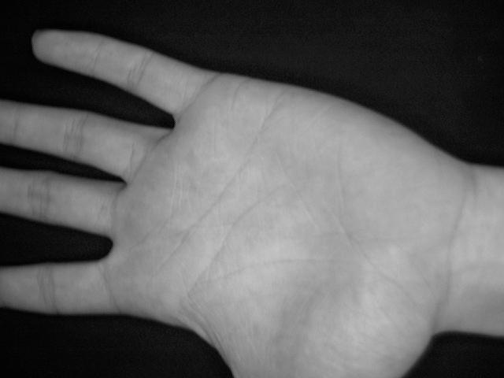

图4. 一个非接触式掌纹图像的例子

下面将在2.2节分别概述接触式和非接触式掌纹识别的文献，着重介绍目前的研究情况与不足之处，再在第3章中给出本文的研究方案动机和路线。

## 2.2国内外文献综述及简析

文献[2]提出了一种掌纹识别的处理步骤，该理论得到后续掌纹识别领域研究人员的认可和广泛应用。遵从该思路，掌纹识别的基本步骤可分为预处理、特征提取、匹配与识别三大块。其中，预处理包括了掌纹图像检测、ROI（region of interest）定位。特征提取部分专注于从固定大小的掌纹ROI图像上提取出高度可区分的特征，并将其编码为一维或二维向量，从而用于匹配和识别。而匹配和识别模块主要是寻找一个合适的函数来衡量两个特征向量的相似度，从而判别两张掌纹图像是否对应同一个注册用户。流程图如图5所示。

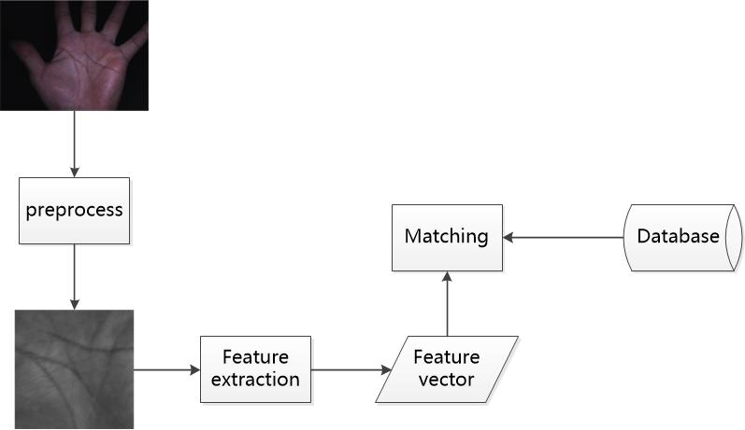

图5. 掌纹识别流程图

本节将按照这个流程，从预处理、特征提取两个主要方面概述各文献的贡献和不足之处。

### 2.2.1接触式掌纹识别研究现状

1. **预处理**

在掌纹特征提取之前，需要先进行预处理。如图6所示，预处理分为两个步骤：

1. 掌纹图像检测，负责检测出掌纹图像的边缘以便后续的掌纹ROI定位。
2. ROI定位，负责从掌纹图像中定位到手掌中央富含纹理的感兴趣区域。

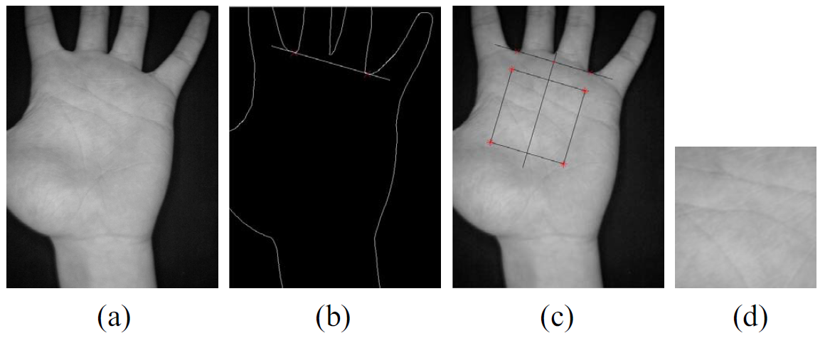

图6.掌纹图像预处理示意图

在掌纹图像检测方面，目前为止，大多数文献都使用直接二值化和传统边缘检测算子（如Sobel算子、Robert算子等）的方法来检测掌纹图像[2、3、4、5、6]。

在ROI定位方面，文献[2]提出了一种经典的基于坐标系的ROI提取方法。其算法思想如表2。

表2. 掌纹图像ROI定位算法

|  |
| --- |
| 掌纹图像ROI提取算法  输入：掌纹图像  输出：固定大小的ROI图像 |
| *1.使用高斯低通滤波器对输入图像去噪*  *2.对去噪后的图像做二值化处理，分割出前景和背景，然后使用边缘检测算法检测出边缘*  *4.在边缘上找到两个关键点，即：①食指和中指交界处的谷点；②无名指和小指交界处的谷点*  *5.以这两点连成的直线作x轴，以这两点连成的线段的中垂线作y轴，建立直角坐标系*  *6.根据坐标系，在输入图像的指定的位置上割出子图，即为所要的ROI* |

文献[5、6、7、8]给出了其他基于关键点的ROI定位方法。这些方法的思路大抵相同，都是从手指之间的间隙中找到一些关键点。然而，手掌并不是严格的刚体，不存在显著的角点，因此关键点的准确定位其实非常困难。总的来说，此类ROI提取方法只能用于掌纹图像的粗略对准，其提取到的ROI可能存在一定的偏差。文献[3、9、10]尝试在匹配时进行一定的校正，从而提高准确率，但这些方法只能处理一些小的移位和旋转，而且很耗时，并无法真正解决ROI定位偏差所带来的问题。

1. **特征提取**

定位到ROI之后，就可以进行特征提取了。针对接触式掌纹图像的特征提取方法，主要分为基于线的和基于方向的两类。

基于线和边缘的方法：这类方法着重于提取主线的特征，通过使用一些线和边缘检测器，例如高斯差分滤波器（DoG）[11]、Gabor滤波器[12-14]、Radon滤波器[15]、Sobel算子[5]、堆栈滤波器[16]等，来提取掌纹图像的线条特征。图7展示了基于DoG算子的掌纹特征提取结果。但是，这些方法都存在着各自的缺陷。例如，对于基于DoG算子的提取算法来说，它对噪声和光照敏感，这就对图像采集环境提出了很高的要求。其次，由于提取到的线和边缘太细，往往难以区分出主线和褶皱，使得最重要的主线信息没有很好地被利用起来。文献[17]提出了一种基于改进radon变换（MFRAT）的掌纹特征提取方法。传统的radon变换通过沿势场线积分灰度值的方法检测线。MFRAT方法只对部分特定区域的部分势场线积分，从而获取我们关心的主线和一些褶皱。这种方法获取的主线明显，与褶皱可区分，并且可以通过调整参数来选择保留的褶皱数量。图8展示了基于MFRAT方法的掌纹特征提取结果。

总的来说，单纯利用线条特征是不足以在掌纹识别中实现高精度的。这是因为一方面有的人可能会有相似的主线，而基于线和边缘检测的方法并不足以区分这种差异。另一方面，由于噪声和光照原因，掌纹图像上的褶皱通常不能被准确地提取，这也使得基于线和边缘的特征提取方法受到了局限。

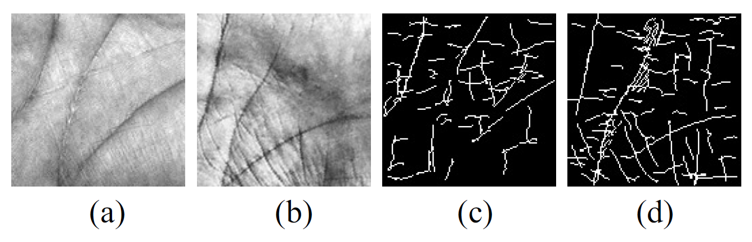

图7. 基于DoG算子的掌纹特征提取结果示意图

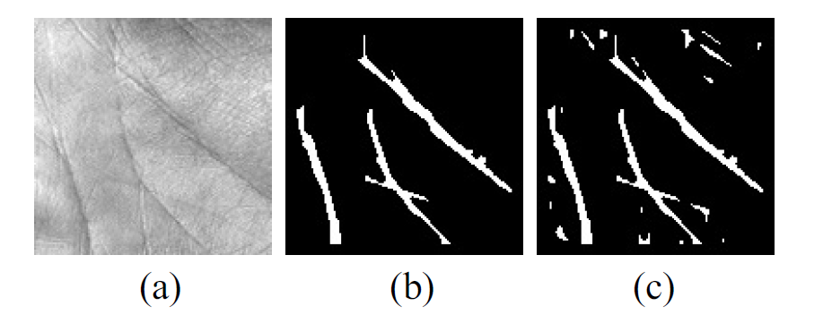

图8. 基于MFRAT的掌纹特征提取结果示意图

基于方向的方法：掌纹图像上充满了线条和纹理，包含了丰富的方向信息。因此，使用局部方向描述算子来表示掌纹图像特征的想法自然而然地被提出。 代表性的方法包括掌纹编码（palmcode） [2]，竞争代码（competitive code）[18、19]，融合代码（fusion code）[20]，鲁棒线方向编码（RLOC）[21]，双向编码（DOC）[22] ，二元方向协向量（BOCV）[23]和E-BOCV [24]方法。

通常，基于方向的方法使用一个或多个基于方向的模板来提取和编码掌纹的方向特征，最初是由张等在文献[2]中提出的一种基于方向2维Gabor滤波器的提取方法。二维Gabor滤波器定义为：

（1）

其中是虚数单位，是滤波器所要检测的方向，是高斯函数的标准差。在此基础上，竞争编码则使用6个朝向的Gabor滤波器分别对图像作卷积，然后对应像素上响应值最大者成为该像素上的编码。融合编码采用了相似的思路，但在Gabor滤波器的设计上有所不同。RLOC方法使用MFRAT而非Gabor滤波器来提取掌纹的主要方向。徐等使用一种基于最大和第二大Gabor滤波响应的方法，得到了更精确的结果[25]。费等定义了一组半Gabor滤波器来提取掌纹的半方向特征[26]。文献[27]提出了一种正交序数特征（OLOF）的方法，通过在2维Gabor滤波器的基础上对正交方向上增加一个反相位抑制，从而实现对旋转的一定程度上的鲁棒。

这些方法在接触式掌纹图像上有较好的表现，最好的OLOF方法在PolyU数据库上的验证等错误率（EER of palmprint verification）可以达到0.027的。虽然这些方法可以直接迁移到非接触式掌纹图像上，但是，这些方法在非接触式掌纹图像上的效果不够好，这就需要对非接触式掌纹特征提取方法作新的思考。

### 2.2.2非接触式掌纹识别研究现状

与接触式掌纹图像不同，非接触式掌纹图像是在自由环境下拍摄的，没有柱子或其他硬设备用于规范采集过程中手的放置。因此，非接触式掌纹图像通常容易受到旋转，位移，尺度，光照等因素影响。另一方面，非接触式掌纹图像的噪音更加严重。由于这些原因，非接触式掌纹图像的ROI定位更难，对掌纹图像特征提取的鲁棒性和区分性要求更高，传统表现优异的掌纹识别方法在非接触式掌纹识别中就变得不是非常有效了。

1. **预处理**

目前的非接触式掌纹研究中，ROI的定位方式仍使用接触式掌纹识别方法中的ROI定位方式，如[11、14、15、19、28]。然而，这种在接触式掌纹识别中简单有效的ROI定位方式，到了非接触式环境下，就显得不够鲁棒了。由于非接触式环境下用户的手掌姿势自由度较高，同样一个用户两次采集得到的图像可能尺寸、位置各异，并且还存在着不同程度的旋转。而[2]中的定位算法最为关键的是准确地提取出手指间的关键点，这在尺度不一致、存在平移、旋转的环境下是不容易做到的。文献[29]通过手掌边缘上点的纵坐标极值点来确定关键点,这就要求掌纹图像整体不能有太大的旋转。文献[8]对手掌边缘上的点以近邻检测的模式寻找关键点，但这种方法会把指尖的点也检测出来，并且难以与真正需要的关键点区分。文献[5]使用基于曲率的方式检测关键点，但这种方式要求掌纹图像必须包含完整的手，而这在现有的掌纹图像库中是不能保证的，例如图4和图5中的输入图像。另一方面，如果强行要求采集时手完整的，会导致图像尺寸偏小，进一步加剧非接触式掌纹图像特征提取的难度。文献[6]使用固定区域分割和最大连通分量的方法来检测两个关键点所在的边缘，再在两个边缘上作切线来寻找关键点，然而这种方法在掌纹图像平移较大超出了固定区域时就会失效。

综合来说，基于坐标的ROI定位方式高度依赖于关键点的提取，而现有的关键点提取方法对旋转不够鲁棒，在非接触式掌纹识别中直接使用这种方法，将会导致较大的误差。

1. **特征提取**

由于非接触式掌纹图像易受光照，缩放，旋转和平移的影响，具有高鲁棒性的特征对于非接触式掌纹识别应该是有用的。受此启发，尺度不变特征变换（SIFT）[35] 、局部二值模式（LBP）[36、37]、局部方向模式（LDP）[38]等特征描述子（feature descriptor）被用于非接触式掌纹识别中。尽管SIFT、LBP和LDP并非专门是用于表示掌纹图像的，但它们在提取非接触式掌纹图像特征上取得了较好的效果。因此，SIFT，LBP，LDP被视为非接触式掌纹图像的重要特征。文献[8]提出了一种带方向场的局部二值模式算法（DGLBP）以专门用于非接触式掌纹图像的特征提取。它先使用Sobel算子来计算输入掌纹图像的四个方向梯度。再将每个梯度图像分为九个子窗口，在每个子窗口上使用LBP提取局部纹理特征。最后，将四个梯度图像上的所有子窗口LBP描述子连接起来，构成全局描述符。文献[39]提出一种改进的LDP算法以用于非接触式掌纹特征提取，称为局部线方向模式（LLDP）。LLDP先使用线滤波器（例如MFRAT和Gabor滤波器）在12个方向上对掌纹图像作卷积。然后再在这12个输出中应用LDP，生成LLDP的描述符。表3给出了一些掌纹特征提取方法在非接触式掌纹库IITD、GPDS、CASIA上的验证等错误率。

这些掌纹描述算子也存在着一些缺点。首先，这些特征描述算子由于是人工设计的，其表征能力有限，成为了识别精度进一步提高的瓶颈。其次，它们都是基于经验的模型，使用手工设计的滤波器或特征描述子来生成特征。因此，这些模型在实际应用的时侯非常依赖于参数的选择。对于不同的数据库，这些参数有可能迥异，只有通过实验的方式选择合适的参数才能得到最佳的结果。

表3. 各掌纹特征提取算法在不同数据库上的验证EER

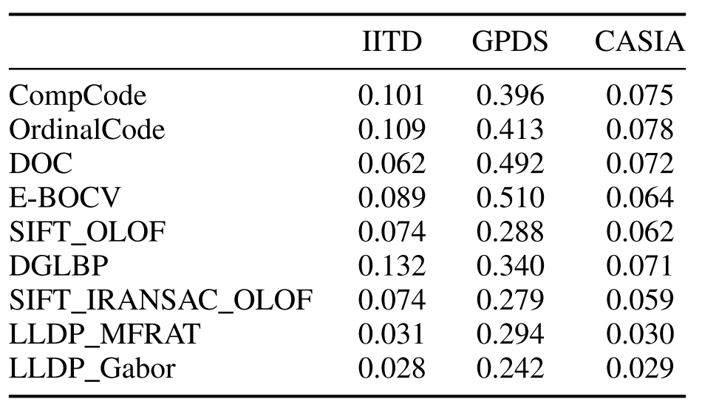

另一方面，基于深度学习的方法近年来也逐渐崭露头角。深度卷积神经网络（DCNN）可以通过多层卷积结构从大量训练样本中学习到更高级别的特征，并且可以捕获特定于任务的知识表示。文献[32]中，作者将掌纹识别视作图像分类问题，基于AlexNet[40], VGG-16[41], Inception-V3[42], 和ResNet-50[43]的预训练模型，在掌纹图像库上进行再训练。在识别任务中，后两者的错误率（error rate of palmprint identification）超过了传统最好的LLDP_Gabor方法。这种端到端的方法只能适用于掌纹图像库固定的情况，如果有新注册的用户，该方法无法正确地识别出来。文献[33]提出一种基于改进的Inception_resnet-V1[44]的模型，结合softmax loss和center loss，训练一个输出为128维的特征向量。这种方法的缺点是对于每个注册用户，都需要有足够多的掌纹图像作为训练样本，其准确率在较小的数据库上不如传统的特征描述算子。文献[34]提出了一种基于散射网络（scattering network）的特征提取模型。

总结来说，基于深度学习的方法也存在以下主要缺点：首先，基于深度学习的方法大多是有监督的，这就需要样本有标签，并且在训练时就可获得。这意味着对于新注册的用户，系统是无法正确识别的。虽然文献[33]的方法可以一定程度地克服这个问题，但是如果新注册用户过多，其识别精度也会下降。其次，诸如AlexNet，VGG-16等预训练好的模型，其低层参数并不一定适合直接用于掌纹图像的低层次特征提取。掌纹识别作为一个专门的问题，输入图像在特征上与一般的图像分类问题有很大不同，使用专门在掌纹图像上训练的网络效果应当会更好。最后，过大的网络模型将使得系统对资源需求太高，对于需要集成到嵌入式设备或智能手机的情况，这类掌纹识别方法在时间和帧率上可能无法满足约束。

# 3 主要研究内容及研究方案

## 3.1研究内容

通过以上对当前国内外研究现状的分析和文献概述，可见当前掌纹识别方法的主要难点在于：➀目前的非接触式掌纹识别方法在ROI定位有偏差；➁基于方向或低级特征描述子的特征提取使识别精度达到瓶颈。本研究将着眼于ROI定位和特征提取，争取克服上述两个难点。此外，在匹配和识别过程中，通过选择合适的匹配函数，争取进一步提高识别精度。下面将对各部分进行详细的展开分析。

### 3.1.1预处理

如前面所说，在ROI定位的过程中，关键点的准确定位存在困难，有待突破。这是由于非接触式掌纹图像在尺度、位移、旋转、光照等条件上不同于接触式掌纹图像。虽然也有研究学者尝试在匹配时对ROI进行校正，但这些方法只能应对平移和旋转较小的情况，并且效率不高。因此，寻找一种对尺度、位移、旋转、光照鲁棒的ROI定位算法，是本研究的重点。

### 3.1.2特征提取

基于线的特征方式只提取出了掌纹图像中的一小部分特征，对于注册用户多的大数据库来说，无法实现较高的精度。基于方向的特征提取方式对噪声、掌纹图像的尺寸和旋转敏感，这一方面要求ROI的定位要更加地稳定可靠，另一方面也体现了这类特征提取方法的不足。基于SIFT或LLBP特征描述子的方法虽然能够应对尺度和旋转的误差，但由于其表征能力有限，识别精度的进一步提高受到了阻碍。因此，本研究将着重于寻找更有效的特征提取方式，挖掘掌纹图像在更深层次上的特征，使得掌纹识别的精度有进一步的提升。

### 3.1.3匹配与识别

常见的匹配方法包括汉明距离（Hamming Distance）、欧式距离(Euclid distance)、最近邻（Nearest Neighbor）、k-近邻（k-Nearest Neighbor）等。文献[45、46]等也给出了一些新的匹配方法。这些方法缺乏横向的对比，很难下结论说谁优谁劣，甚至有可能在不同的数据库上表现不一。本研究将尝试对比这些匹配方法，寻找一个相对更优的匹配函数，提高非接触式掌纹识别的鲁棒性和准确性。

## 3.2研究方案

遵循掌纹识别领域的经典流程，针对以上分析中提到ROI定位、特征提取步骤的不足之处，本研究提出以下方案。

### 3.2.1预处理

如上所说，基于坐标的ROI定位方式的重点和难点在于关键点的准确提取。而以往关键点的提取方法，或对平移不鲁棒、或需要对样本采集条件多加约束、或对旋转旋转不鲁棒。对此，本研究希望采用一种基于线扫的关键点提取算法，并在提取关键点前对掌纹图像进行旋转角度估计，然后校正旋转。如图9所示。

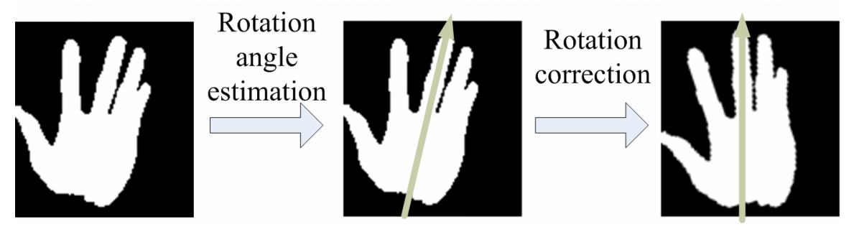

图9. 掌纹图像旋转估计与校正示意图

对掌纹图像进行旋转估计并校正的思想并非本文首创，但是，先前基于图像二阶矩的旋转估计方法，其估计结果偏差太大，时常矫枉过正。因此，针对对于如何准确而高效地估计出掌纹图像的旋转角度，本研究提出了以下的网络结构，如图10所示。

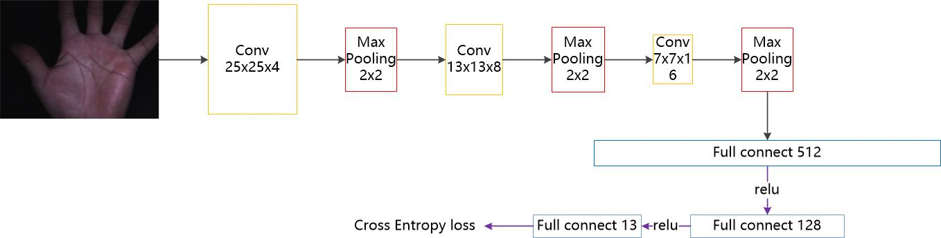

图10. 掌纹图像旋转估计网络结构

在该网络中，将掌纹图像的旋转问题视为分类问题，每一类对应之间的一个旋转角度。例如，对于的输出，对应旋转角度则为-30°；对于的输出，对应旋转角度则为5°。由于我们的任务是估计出掌纹图像的旋转角度以便提取关键点，并不需要提取图像的高级特征，因此只使用三层卷积结构来捕获低层次特征，再用于旋转角度分类。这减少了网络的复杂度，使得系统能够满足嵌入式设备或智能手机等低功耗设备的时间约束。

估计出掌纹图像的旋转角度后，只需要使用简单的仿射变换即可校正旋转。旋转校正后，就可以放心地使用线扫法查找关键点了。算法思想如表4：

表4. 基于线扫的掌纹图像关键点提取算法

|  |
| --- |
| 掌纹图像关键点线扫法  输入：旋转校正后的掌纹图像（指尖朝上）  输出：两个关键点坐标 |
| 1. *二值化掌纹图像* 2. *从掌纹图像顶端 处开始，作一条平行于y轴的直线* 3. *对于直线 所在的那一行像素点，判断是否满足以下模式：该行存在至少6个极值点* 4. *若是，直线 向下平移5个像素，重复执行3；若否，判断当前直线所在x轴坐标 与 的距离是否大于阈值* 5. *若是，则以最近一次的4个极值点为基准，取出附近的两个边缘；若否，算法失效。* 6. *作两个边缘的切线，切点即为所求关键点* |

通过旋转校正与线扫法的结合，可以稳定可靠地提取出关键点，从而实现掌纹图像ROI的精确定位。

### 3.2.2特征提取

针对传统基于方向或基于特征描述子的特征提取方法表征能力受限的问题，本研究提出一种基于深度卷积神经网络的特征提取方式，以捕获掌纹图像的高层次特征，期望获得超过传统的基于方向或基于SIFT、LBP描述子的匹配精度。网络结构如图11所示。

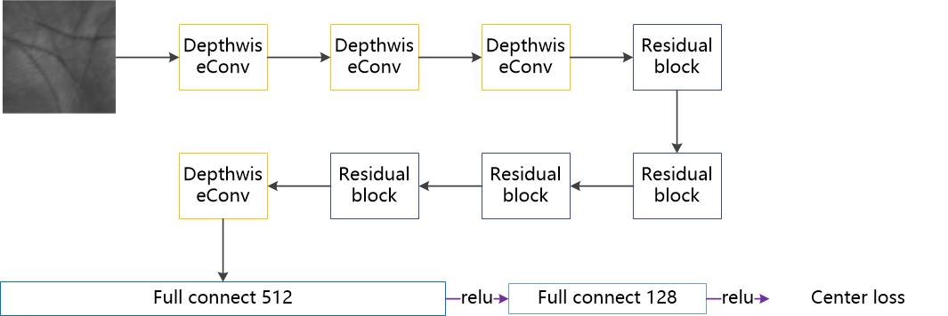

图11.基于深度可分卷积和残差块的掌纹特征提取网络

与旋转估计不同，特征提取的任务是要充分挖掘掌纹图像的特征，从而得到高度可区分的特征向量。因此该网络与旋转估计网络有众多差异：➀输入是提取到的固定大小的ROI，而非原始的掌纹图像；➁堆叠了许多深度可分卷积核（Depthwise separable convolution kernel）和残差网络块（Residual block）,以捕获更高层次的掌纹特征，而不是仅三层的卷积层；➂使用center loss作为损失函数，而不是交叉熵函数。这是因为特征提取网络不同于分类网络，其类别并非是预先确定的。

此外，此处特地选择深度可分卷积核，是受MobileNet[47]的设计理念启发，这种卷积核较传统卷积核参数大大减少，但不会有太大的性能损失,从而使算法对于低功耗设备友好。

### 3.2.3匹配与识别

对于大多数基于方向的特征提取方式来说，汉明距离或带高斯核的汉明距离是最常用的匹配方式。对于二维特征向量来说，汉明距离的定义如下：

（1）

其中、是输入的二维特征向量，为异或操作。此外还有基于欧氏距离、最近邻等常用匹配方式。这些方式孰优孰劣，并无相关的结论。

文献[9]提出了一种使用相关函数计算两个一维特征向量的方法，其定义为：

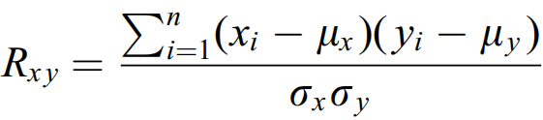 （2）

其中、为输入的一维向量，是各自的分量平均值，是各自的分量标准差。该值越接近1，则代表两个输入向量越相似。本研究将对比各自各种匹配函数在不同数据库上的性能，并从中采用合适的匹配函数。

# 4 预期目标

## 4.1预期目标

预期目标是给出一个鲁棒性强、识别率高、对复杂环境适用的非接触式掌纹识别算法。

# 5 已完成的研究工作及进度安排

## 5.1已完成的研究工作

1. 进行了一系列关于数字图像处理、模式识别、机器学习、深度学习等前置知识的学习。
2. 关于掌纹识别发展历史、掌纹识别基础和基本理论、掌纹识别经典算法、掌纹识别新兴算法的阅读和理解。
3. 关于经典的ROI定位方法在HITsz和Tongji数据库上的效果比较。
4. 关于基于角点检测的关键点提取算法在ROI定位中的实验效果。
5. 关于经典的palmcode特征提取方法的实验效果。
6. 关于Hamming distance的匹配方法的实验结果。

## 5.2进度安排

2019.09.01-2019.09.30：阅读相关文献，了解相关研究工作，确定选题依据、意义和相关理论基础以及应用方面的价值。

2019.10.01-2019.12.31：研究基于深度神经卷积神经网络的非接触式掌纹图像旋转估计和校正方法。

2020.01.01-2020.04.30：研究基于深度神经卷积神经网络的非接触式掌纹特征提取方法。

2020.05.01-2020.05.31：对比不同的匹配方式对验证和识别精度的影响，并选择合适的匹配函数。

2020.06.01-2020.07.31：完善基于深度学习的掌纹识别算法，与其他经典的基于方向、基于特征描述子和基于深度学习的方法作对比实验。

2020.08.01-2020.09.30：根据上述成果撰写毕业论文。

2020.10.01-2020.11.30：修改论文并准备答辩。

# 6 已具备的研究条件和所需条件及经费

## 6.1实验室条件和经费保障

本课题所需硬件设备及经费已由哈尔滨工业大学（深圳）计算机科学与技术学院生物计算研究中心全部提供。

# 7 预计困难及解决方案

## 7.1预计困难与技术难点

课题主要涉及鲁棒的ROI定位、高度可区分的特征提取和有效的匹配函数三个方面。每个方面具有以下技术难点：

1. 通常的ROI定位方式效果取决于关键点的提取，而在非接触式环境中，现有的关键点提取方法对光照、旋转等不够鲁棒，如何克服这些问题，是本研究的重点和难点。
2. 非接触式掌纹图像质量在尺寸、纹理细致程度、朝向稳定性等方面上不如接触式掌纹图像。而基于特征描述子的特征提取方式并不足以捕获非接触式掌纹图像的高级特征。因此，寻找一种稳定性更强、准确率更高的特征提取方式，是本研究的重点和难点。
3. 通常的匹配函数在不同的数据库上表现各异，对比各种匹配函数在不同数据库上的性能，并寻找一个稳定适当的匹配函数，是本研究的重点和难点。

## 7.2解决方案

在广泛实验的基础上，分析前人的ROI 定位方式和特征提取方式效果不好时的具体情况和原因。然后针对出现的问题，大量阅读文献，结合自己的思考找出解决方案。

# 参考文献

|  |
| --- |
| [1] J. Malik, D. Girdhar, and R. Dahiya, “Accuracy improvement in palmprint authentication system,” Int. J. Image Graph. Signal Process.,vol. 7, no. 4,2015. |
| [2] D.Zhang, W.-K.Kong, J.You, and L.M.Wong, “Online palmprint identification,”IEEE Trans. Pattern Anal. Mach. Intell., vol. 25, no. 9, Sep.2003. |
| [3] W. Li, L. Zhang, D. Zhang, and J. Yan, “Principal line based ICP alignment For palmprint verification,” in Proc. Int. Conf. Image Process. (ICIP), 2009. |
| [4] M. Aykut and M. Ekinci, “Developing a contactless palmprint authentication system by introducing a novel ROI extraction method,” Image Vis. Comput., vol. 40, Aug. 2015. |
| [5] C.-C. Han, H. Cheng, C. Lin, and K. Fan, “Personal authentication using palm-print features,” Pattern Recognit., vol. 36, no. 2, 2003. |
| [6] K. Chuang, C Liu and S. Zheng, 2012,“a region of interest segmentation algorithm for palmprint images”, the 29th workshop on combinatorial mathematics and computation theory, Taiwan ChinYi University of Technology. |
| [7] T. Connie, A. T. B. Jin, M. G. K. Ong, and D. N. C. Ling, “A automated palmprint recognition system,” Image and VisioComputing, vol. 23, Issue 5, 2005. |
| [8] M. G. K. Ong, T. Connie, and T. A. B. Jin, “Touch-less palm print biometrics: Novel design and implementation,” Image and Vision Computing, vol. 26, Issue 12, Dec. 2008. |
| [9] A.W.K. Kong and D. Zhang, “Competitive coding scheme for palmprint verification,” Proceedings of International Conference on Pattern Recognition, vol. 1, 2004. |
| [10] W. Jia, D. S. Huang, and D. Zhang, “Palmprint verification based on robust line orientation code,” Pattern Recognition, vol. 41, Issue 5, May 2008. |
| [11] D. Zhang, W. Zuo, and F. Yue, “A comparative study of palmprint recognition algorithms,” ACM Comput. Surveys, vol. 44, no. 1, Jan. 2012. |
| [12] T. S. Lee, “Image representation using 2D Gabor wavelets,” IEEE Trans. Pattern Anal. Mach. Intell., vol. 18, no. 10, Oct. 1996. |
| [13] J. H. V. Deemter and J. M. H. D. Buf, “Simultaneous detection of lines and edges using compound Gabor filters,” Int. J. Pattern Recognit. Artif. Intell., vol. 14, no. 6, 2000. |
| [14] M. D. Bounneche, L. Boubchir, A. Bouridane, B. Nekhoul, and A. Ali-Chérif, “Multi-spectral palmprint recognition based on oriented multiscale log-Gabor filters,” Neurocomputing, vol. 205, Sep. 2016. |
| [15] J. Malik, D. Girdhar, and R. Dahiya, “Accuracy improvement in palmprint authentication system,” Int. J. Image Graph. Signal Process., vol. 7, no. 4, pp. 51–59, 2015. |
| [16] P. S. Wu and M. Li, “Pyramid edge detection based on stack filter,” Pattern Recognit. Lett., vol. 18, no. 3, 1997. |
| [17] W. Jia, D.-S. Huang, and D. Zhang, “Palmprint verification based on robust line orientation code,” Pattern Recognit., vol. 41, no. 5, 2008. |
| [18] A. W.-K. Kong and D. Zhang, “Competitive coding scheme for palmprint verification,” in Proc. Int. Conf. Pattern Recognit. (ICPR), 2004. |
| [19] W. Zuo, Z. Lin, Z. Guo, and D. Zhang, “The multiscale competitive code via sparse representation for palmprint verification,” in Proc. IEEE Conf. Comput. Vis. Pattern Recognit. (CVPR), 2010. |
| [20] W.K. Kong and D. Zhang, "Feature-Level Fusion for Effective Palmprint Authentication", Proc. of the 1 ICBA, LNCS 3072, 2004. |
| [21] W. Jia, D.-S. Huang, and D. Zhang, “Palmprint verification based on robust line orientation code,” Pattern Recognit., vol. 41, no. 5, 2008. |
| [22] L. Fei, Y. Xu, W. Tang, and D. Zhang, “Double-orientation code and nonlinear matching scheme for palmprint recognition,” Pattern Recognit., vol. 49, Jan. 2016. |
| [23] Z. Guo, D. Zhang, L. Zhang, and W. Zuo, “Palmprint verification using binary orientation co-occurrence vector,” Pattern Recognit. Lett., vol. 30, no. 13, 2009. |
| [24] L. Zhang, H. Li, and J. Niu, “Fragile bits in palmprint recognition,” IEEE Signal Process. Lett., vol. 19, no. 10, Oct. 2012. |
| [25] Y. Xu, L. Fei, J. Wen, and D. Zhang, “Discriminative and robust competitive code for palmprint recognition,” IEEE Trans. Syst., Man, Cybern., Syst., vol. 48, no. 2, Feb. 2018. |
| [26] L. Fei, Y. Xu, and D. Zhang, “Half-orientation extraction of palmprint features,” Pattern Recognit. Lett., vol. 69, Jan. 2016. |
| [27] Z. Sun, T. Tan, Y. Wang, and S. Li, “Ordinal palmprint represention for personal identification [represention read representation],” in Proc. IEEE Conf. Comput. Vis. Pattern Recognit., vol. 1, Jun. 2005. |
| [28] A. K. Jain and J. Feng, “Latent palmprint matching,” IEEE Trans. Pattern Anal. Mach. Intell., vol. 31, no. 6, Jun. 2009. |
| [29] K.O. Goh, C. Tee, B.J. Teoh, C.L. Ngo, Automated hand geometry verification system based on salient points, The 3rd International Symposium on Communications and Information Technologies (ISCIT 2003) Songkhla, Thailand, September, 2003. |
| [31] Zheng, Q., Kumar, A., Pan, G.: A 3d feature descriptor recovered from a single 2d palmprint image. IEEE Transactions on Pattern Analysis and Machine Intelligence,38(6) ,2016. |
| [32] L. Fei, G. Lu, W. Jia, S. Teng and D. Zhang, "Feature Extraction Methods for Palmprint Recognition: A Survey and Evaluation," in IEEE Transactions on Systems, Man, and Cybernetics: Systems, vol. 49, no. 2, Feb. 2019. |
| [33] Zhang, L.; Cheng, Z.; Shen, Y.; Wang, D. Palmprint and Palmvein Recognition Based on DCNN and A New Large-Scale Contactless Palmvein Dataset. Symmetry 2018, 10, 78. |
| [34] S. Minaee and Y. Wang, “Palmprint recognition using deep scattering convolutional network,” arXiv preprint arXiv:1603.09027, 2016. [Online]. Available: https://arxiv.org/abs/1603.09027 |
| [35] X. Wu, Q. Zhao, and W. Bu, “A SIFT-based contactless palmprint verification approach using iterative RANSAC and local palmprint descriptors,” Pattern Recognit., vol. 47, no. 10, 2014. |
| [36] T. Ojala, M. Pietikainen, and T. Maenpaa, “Multiresolution gray-scale and rotation invariant texture classification with local binary patterns,” IEEE Trans. Pattern Anal. Mach. Intell., vol. 24, no. 7, Jul. 2002. |
| [37] L. Fei, Y. Xu, S. Teng, W. Zhang, and X. Fang, “Local orientation binary pattern with use for palmprint recognition,” in Proc. Chin. Conf. Biometric Recognit., 2017. |
| [38] T. Jabid, M. H. Kabir, and O. Chae, “Robust facial expression recognition based on local directional pattern,” ETRI J., vol. 32, no. 5, 2010. |
| [39] Y.-T. Luo et al., “Local line directional pattern for palmprint recognition,” Pattern Recognit., vol. 50, Feb. 2016. |
| [40] A. Krizhevsky, I. Sutskever, and G. E. Hinton, “ImageNet classification with deep convolutional neural networks,” in Proc. Neural Inf. Process. Syst. (NIPS), 2012. |
| [41] K. Simonyan and A. Zisserman, “Very deep convolutional networks for  large-scale image recognition,” arXiv preprintarXiv:1409.1556, 2014. |
| [42] C. Szegedy, V. Vanhoucke, S. Ioffe, and J. Shlens, “Rethinking the inception architecture for computer vision,” arXiv preprint arXiv:1512.00567, 2015. |
| [43] K. He, X. Zhang, S. Ren, and J. Sun, “Deep residual learning for  image recognition,” in Proc. IEEE Conf. Comput. Vis. Pattern Recognit.  (CVPR), 2016. |
| [44] Szegedy, C.; Ioffe, S.; Vanhoucke, V.; Alemi, A.A. Inception-v4, Inception-ResNet and the impact of residual connections on learning. In Proceedings of the Thirty-First AAAI Conference on Artificial Intelligence, San Francisco, CA, USA, 4–9 February 2017. |
| [45] Z. Guo, W. Zuo, L. Zhang, and D. Zhang, “A unified distance measurement for orientation coding in palmprint verification,” Neurocomputing, vol. 73, nos. 4–6, 2010. |
| [46] F. Chen, X. Huang, and J. Zhou, “Hierarchical minutiae matching for fingerprint and palmprint identification,” IEEE Trans. Image Process., vol. 22, no. 12, Dec. 2013. |
| [47] Mark Sandler, Andrew Howard, Menglong Zhu, Andrey Zhmoginov, Liang-Chieh Chen, “MobileNetV2: Inverted Residuals and Linear Bottlenecks,” The IEEE Conference on Computer Vision and Pattern Recognition (CVPR), 2018. |